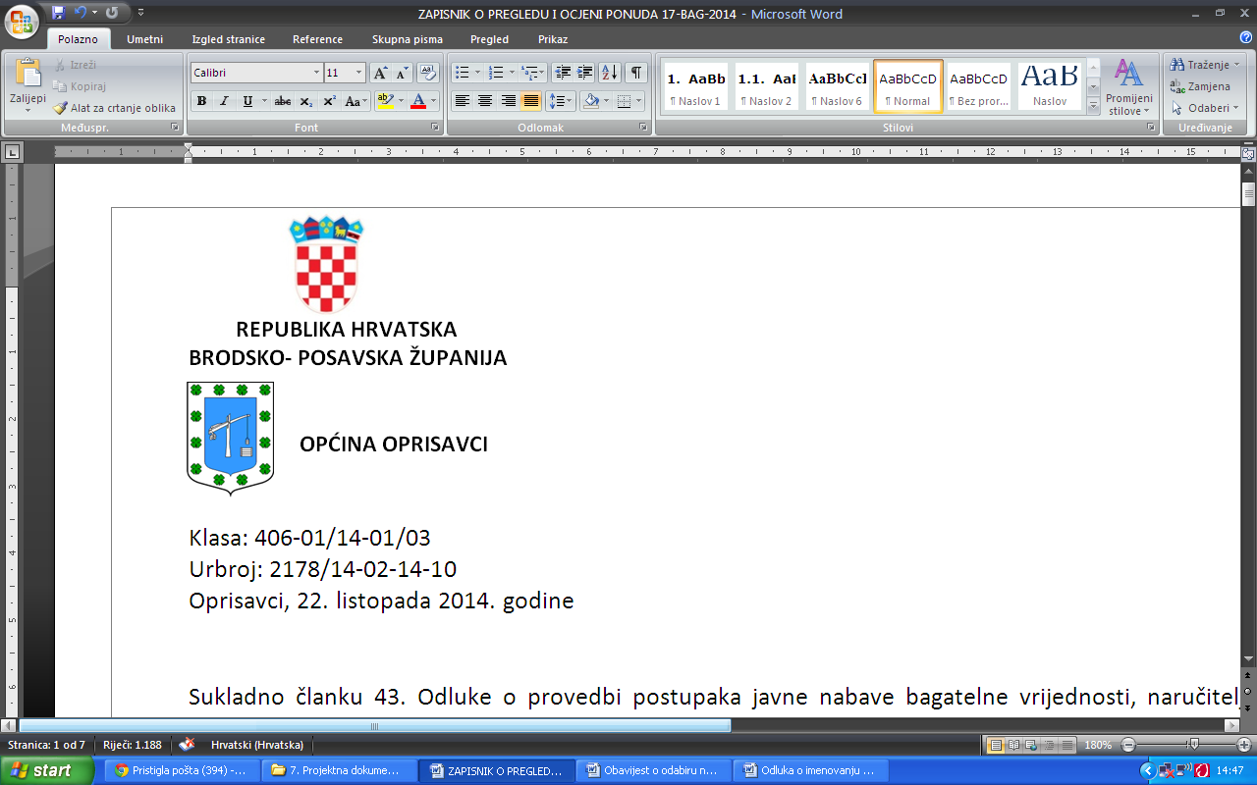

**OPĆINSKO VIJEĆE**

KLASA: 024-01/25-01/03

URBROJ: 2178-14-01-25-1

U Oprisavcima, 24. rujna 2025.

* **članovima Općinskog vijeća Općine Oprisavci**
* **Općinskom načelniku**

**Predmet: P O Z I V *na 3. sjednicu Općinskog vijeća Općine Oprisavci***

Na temelju članka 31. Statuta Općine Oprisavci (“Službeni vjesnik Brodsko-posavske županije ” br. 8/25) i članka 55. Poslovnika Općinskog vijeća Općine Oprisavci (“Službeni vjesnik Brodsko-posavske županije ” br. 12/18 i 25/21) sazivam3. sjednicu Općinskog vijeća Općine Oprisavci koja će se održati u Vijećnici Općine Oprisavci, Trg Svetog Križa 16

**dana 30. rujna 2025. (utorak) u 19:00 sati**

Za sjednicu predlažem sljedeći

**DNEVNI RED**

*- Usvajanje zapisnika s 2. sjednice Općinskog vijeća*

1. Vijećnička pitanja

2. Izvješće o radu komunalnog poduzeća Rakitovac d.o.o. za razdoblje od 1.1. do 31.12. 2024. godine

3. Izvješće o radu općinskog načelnika Općine Oprisavci za razdoblje od 1.1. do 30.6. 2025. godine

4. Polugodišnji izvještaj o izvršenju proračuna Općine Oprisavci za razdoblje od 1.1. do 30.6.2025. godine

5. Odluka o proglašenju statusa nerazvrstane ceste na području Općine Oprisavci

6. Odluka o izmjeni i dopuni Odluke o raspoređivanju sredstava predviđenih za rad političkih stranaka/nezavisnih vijećnika zastupljenih u Općinskom vijeću Općine Oprisavci za 2025. godinu

7. Prijedlog za imenovanje suca porotnika Općinskog suda u Slavonskom Brodu

Molimo da se odazovete pozivu, a u slučaju spriječenosti svoj izostanak opravdate na tel. 035/227-501.

S poštovanjem,

**Predsjednik Općinskog vijeća:**

**Igor Elmauer**